BÁO CÁO CHI TIẾT KIẾN TRÚC ỨNG DỤNG VÀ PHÂN QUYỀN
- Kiến trúc ứng dụng
Mục tiêu của nhóm là xây dựng một ứng dụng web hỗ trợ cho quá trình đăng ký môn học cũng như cung cấp các thông tin học vụ, phục vụ cho các đối tượng là cán bộ nhân viên nhà trường, giảng viên và học sinh sinh viên.
Ứng dụng gồm 3 khối chính là giao diện người dùng (FrontEnd), RestAPI server (BackEnd), hệ cơ sở dữ liệu (Database).
  - FrontEnd
    - Giao diện của ứng dụng được thiết kế theo cách Client-side Rendering và sự dụng framework ReactJS để hiện thực.
    - FrontEnd sẽ giao tiếp với BackEnd bằng các API endpoint thông qua giao thức HTTP/HTTPS.
  - BackEnd
    - BackEnd được thiết kế theo dạng RestAPI và được hiện thực bằng framework Flask.
    - BackEnd sẽ tạo kết nối trực đến Database bằng thư viện SQLAlchemy.
    - Nhóm chọn cách phân quyền trên ứng dụng nên BackEnd sẽ kết nối đến Database dưới vai trò Database Owner.
  - Database
    - Database đã được hiện thực trên MSSQL (Assignment 1)
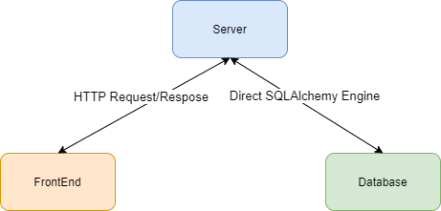
- Phân quyền của ứng dụng
Toàn bộ ứng dụng có thể được phân quyền ở cấp ứng dụng (tại BackEnd) và kết hợp thêm phân quyền ở cấp cơ sở dữ liệu (tại Database Management System). Do mục tiêu Assignment chưa bao gồm xây dựng một hệ cơ sở dữ liệu sử dụng cho nhiều ứng dụng nên nhóm chỉ phân quyền ở cấp ứng dụng và BackEnd sẽ kết nối đến Database bằng vai trò Database Owner.
  - Phân quyền ở cấp ứng dụng: API của ứng dụng sẽ chia thành 2 phần chính là : Public Route và Private Route. Phương thức xác nhận người dùng mà nhóm sử dụng là Json Web Token.
    - Public Route là các API không cần Token, phục vụ cho các tác vụ đăng nhập và đăng xuất.
    - Private Route là các API cần Token. Private Route được chia 2 subendpoint là API của sinh viên và API của nhân viên, giảng viên. Mỗi Token sẽ chứa thông tin về session của người dùng như thời hạn, vai trò của người dùng và mã người dùng. Các request được gửi đến server sẽ phần quyền dựa trên các thông tin này từ token.
